Taimkattekaardid Lisa 1

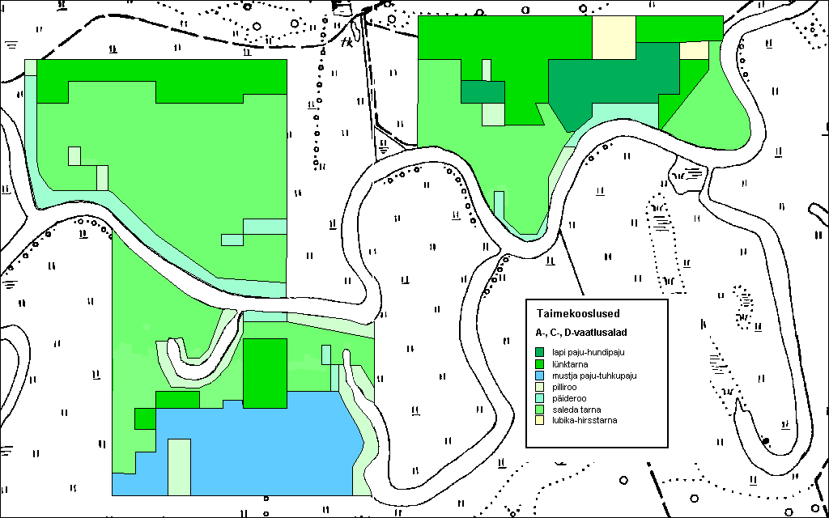
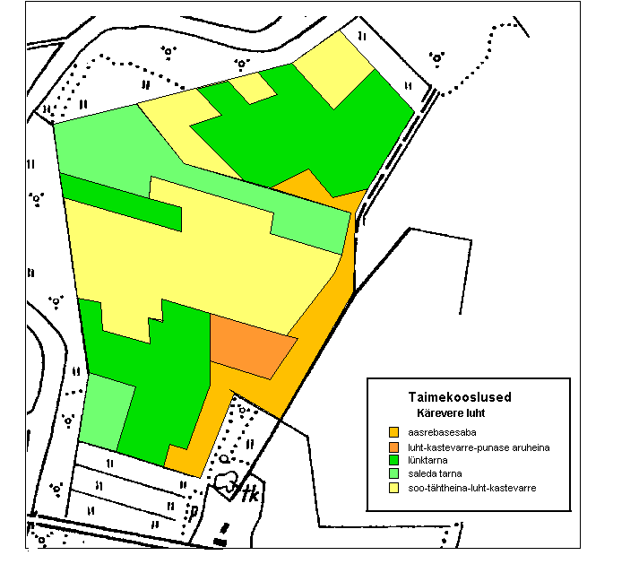

Lisa 2
2001-2003. aasta linnuloenduste toimumise ajad

Tabel A. 2001-2003. aasta haudelinnustiku loenduste toimumise ajad

2001 |  |  |  |  | 2002 |  |  |  | 2003
A | B | C | D | Kärevere  luht | A | B | C | D | A | C
28.05* | 28.05* | 28.05* | 28.05* | 02.05 | 16.05 | 21.05 | 16.05 | 22.05 | 29.05* | 29.05
29.05 | 05.06* | 29.05 | 05.06* | 15.05 | 21.05 | 30.05 | 21.05 | 29.05 | 30.05 | 30.05
05.06 | 29.06 | 05.06 | 18.06 | 23.05 | 28.05 | 30.05* | 28.05 | 30.05* | 04.06 | 04.06
05.06* | 04.07 | 05.06* | 21.06 | 24.05* | 30.05* | 21.06 | 30.05* | 21.06 | 08.06 | 08.06
15.06 |  | 15.06 | 26.06 | 28.05 | 13.06 |  | 13.06 |  | 13.06* | 13.06
21.06 |  | 21.06 | 29.06 | 04.06 | 20.06 |  | 20.06 |  | 14.06 | 14.06
26.06 |  | 26.06 |  | 20.06* | 26.06 |  | 26.06 |  | 16.06 | 16.06
29.06 |  | 29.06
*ööloendus

Tabel B. Kevadiste rändeloenduste toimumise ajad 2001- 2003. aastal. Vaatlusala suurus oli ~150 ha.

2001 | 2002 | 2003
5.04 | 22.03 | 28.04
12.04 | 11.04 | 3.05
20.04 | 25.04 | 8.05
27.04 | 27.04 | 20.05
3.05 | 3.05
13.05 | 7.05
 | 30.05*
* pesitsusloendusel nähtud rändekogumid

Tabel C. 2001-2003. aasta sügiseste rändeloenduste toimumise ajad.

2001 |  |  | 2002
A | B | C | A | B | C
4.09 | 10.09 | 4.09 | 14.08 | 22.08 | 16.08
10.09 | 27.09 | 19.09 | 22.08 | 06.09 | 28.08
19.09 | 10.10 | 3.10 | 28.08 | 12.09 | 12.09
27.09 |  |  | 05.09 | 20.09 | 26.09
3.10 |  |  | 12.09 | 3.10 | 11.10
10.10 |  |  | 20.09
16.10 |  |  | 26.09
24.10 |  |  | 3.10
31.10 |  |  | 11.10

Lisa 3
Uurimisalade lindude süstemaatiline nimestik ja staatus

Tabel D. Seirealadel 2001- 2003. aastal kohatud linnuliigid. Arvestatud on nii rände- kui pesitsusperioodil kohatud liike.
T- toituja; H- haudelind; (H)- võimalik pesitseja; R- rändaja (peatujad + läbirändajad);
J- juhukülaline

 | Liik |  | 2001 |  | 2002 |  | 2003
 |  | Lad. lühend | Pesitsus-loendused | Rände-loendused | Pesitsus-loendused | Rände-loendused | Pesitsus-loendused | Rände-loendused
 | Hüüp | BOTSTE | H |  | H |  |  | R
 | Hallhaigur | ARDCIN | T | T |  | T | T
 | Valge-toonekurg | CICCIC | T |  | T
 | Tuttpütt | PODCRI |  | R |  | R
 | Väikepütt | TACRUF |  | R
 | Kühmnokk-luik | CYGOLO |  |  |  | R
 | Väikeluik | CYGCOL |  |  |  | R
 | Laululuik | CYGCYG |  | R |  |  | (H)
 | Suur-laukhani | ANSALB |  | R |  | R
 | Rabahani | ANSFAB |  | R |  | R
 | Sinikael-part | ANAPLA | H | R | H | R | HR | R
 | Rääkspart | ANASTR |  | R |  | R
 | Rägapart | ANAQUE | H | R | H | R | T | R
 | Piilpart | ANACRE |  | R |  | R |  | R
 | Viupart | ANAPEN | (H)R | R | R | R | R | R
 | Luitsnokk-part | ANACLY | (H)R | R |  | R | R | R
 | Soopart | ANAACU |  | R |  | R | R | R
 | Tuttvart | AYTFUL |  | R | H | R
 | Punapea-vart | AYTFER |  | R
 | Jääkoskel | MERMER |  | R |  |  |  | R
 | Sõtkas | BUCCLA |  |  |  | R
 | Lauk | FULATR |  | R
 | Merikotkas | HALALB | T | RT | T | RT | T | RT
 | Kaljukotkas | AQUCHR |  | RT |  | RT
 | Kalakotkas | PANHAL |  | RT |  | RT |  | RT
 | Väike-konnakotkas | AQUPOM | T |  |  |  |  | RT
 | Hiireviu | BUTBUT |  |  |  | RT
 | Kanakull | ACCGEN |  |  |  | RT
 | Roo-loorkull | CIRAER | T | RT | T | RT | T
 | Välja-loorkull | CIRCYA |  |  |  | RT |  | RT
 | Soo-loorkull | CIRPYG |  |  |  | RT |  | RT
 | Lõopistrik | FALSUB | T | RT | T | RT
 | Rukkirääk | CRECRE | H |  | H | RT | H
 | Rooruik | RALAQU | (H) |  | H
 | Täpikhuik | PORPOR | H |  | H |  | H
 | Sookurg | GRUGRU | (H)R | R | (H)R | R |  | R
 | Kiivitaja | VANVAN | H | R | H |  | H
 | Tutkas | PHIPUG |  | R
 | Tikutaja | GALGAL | H | R | H | R | H
 | Rohunepp | GALMED | H |  | H |  | H
tabel D. järg...

 | Liik |  | 2001 |  | 2002 |  | 2003
 |  | Lad. lühend | Pesitsus-loendused | Rände-loendused | Pesitsus-loendused | Rände-loendused | Pesitsus-loendused | Rände-loendused
 | Punajalg-tilder | TRITOT |  |  | (H) |  | (H)
 | Heletilder | TRINEB |  |  | (H) | R
 | Mudatilder | TRIGLA | TR | R | TR | R |  | R
 | Metstilder | TRIOCH |  |  | J
 | Väiketüll | CHADUB |  |  | J
 | Vihitaja | ACTHYP | J | R | J
 | Mudanepp | LYMMIN |  | R
 | Suurkoovitaja | NUMTEN | (H)R | R |  | R
 | Kalakajakas | LARCAN | T | HR | T | HR
 | Hõbekajakas | LARARG | T | R | T | R
 | Väikekajakas | LARMIN | T | HR | T | HR
 | Naerukajakas | LARRID | T | HR | T | HR | T | HR
 | Jõgitiir | STEHIR | T |  | T |  | T
 | Mustviires | CHLNIG | HT |  | HT |  | T | HR
 | Sooräts | ASIFLA | (H)
 | Piiritaja | APUAPU | T |  | T |  | T
 | Räästapääsuke | DELURB | T |  | T | RT
 | Suitsupääsuke | HIRRUS | T | RT | T | RT | T
 | Sookiur | ANTPRA | H |  | H |  | H
 | Metskiur | ANTTRI | (H) |  |  |  | H
 | Lambahänilane | MOTFLA | H |  | H |  | H
 | Põldlõoke | ALAARV | H | R
 | Kadakatäks | SAXRUB |  |  |  |  | H
 | Hallvares | CORONE | HT |  |  | RT | T
 | Harakas | PICPIC | T |  |  | RT | HT
 | Ronk | CORCOR | T |  | T
 | Kuldnokk | STUVUL | T |  | T
 | Hallrästas | TURPIL | T |  | T
 | Ööbik | LUSLUS |  |  | (H) |  | (H)
 | Kõrkja-roolind | ACRSCH | H |  | H | H | H
 | Rästas-roolind | ACRARU | H |  | H
 | Soo-roolind | ACRPAL | (H)
 | Tiigi-roolind | ACRSCI | H
 | Võsa-ritsiklind | LOCNAE | H |  | (H) |  | (H)
 | Roo-ritsiklind | LOCLUS |  | H | H | H
 | Jõgi-ritsiklind | LOCFLU |  |  | H
 | Hallõgija | LANEXC |  | RT
 | Salulehelind | PHYCOL |  |  |  | RT
 | Väike-lehelind | PHYTRO |  |  |  | RT
 | Pruunselg-põõsalind | SYLCOM | H |  | H |  | H
 | Aed-põõsalind | SYLBOR |  |  |  |  | H
 | Karmiinleevike | CARERY | (H) |  | H |  | (H)
 | Metsvint | FRICOE |  |  | (H) |  | H
 | Rootsiitsitaja | EMBSCH | H | RT | H | RT | H
 | LIIKE KOKKU |  | 49 | 39 | 44 | 43 | 34 | 17
 | LIIKE AASTAS |  | 66 |  | 66 |  | 43

Lindude asustustihedused taimekooslustes Lisa 4

Tabel E. Luhas pesitsevate liikide keskmised asustustihedused (hp/ha 2001-2003) ja arvukused (hp) taimekooslustes. Tabeli päises on erinevate värvidega toodud koosluseid iseloomustavad parameetrid. Hinnangute andmisel on omavahel võrreldud üksnes aladel esinevaid kooslusi.
Kooslus Niiskus | ST |  | PäR |  | PR |  | LT |  | LHt |  | LpHp |  | MpTp |  | StLk |  | LkPa |  | AR
Üldkatvus | ST |  | PäR |  | PR |  | LT |  | LHt |  | LpHp |  | MpTp |  | StLk |  | LkPa |  | AR
Liik | Hp/ha | Hp | Hp/ha | Hp | Hp/ha | Hp | Hp/ha | Hp | Hp/ha | Hp | Hp/ha | Hp | Hp/ha | Hp | Hp/ha | Hp | Hp/ha | Hp | Hp/ha | Hp
Sinikael-part | 0,13 | 7 | 0 | 0 | 0 | 0 | 0,06 | 1 | 0 | 0 | 0 | 0 | 0,05 | 0,5 | 0,11 | 1,5 | 0 | 0 | 0 | 0
Rägapart | 0,02 | 1 | 0 | 0 | 0 | 0 | 0 | 0 | 0 | 0 | 0 | 0 | 0,05 | 0,5 | 0 | 0 | 0 | 0 | 0 | 0
Tuttvart | 0,02 | 1 | 0 | 0 | 0 | 0 | 0 | 0 | 0 | 0 | 0 | 0 | 0 | 0 | 0 | 0 | 0 | 0 | 0 | 0
Rukkirääk | 0,07 | 3,5 | 0,07 | 0,5 | 0,23 | 1 | 0,32 | 5 | 0,44 | 0,5 | 0,23 | 1 | 0,43 | 4 | 0 | 0 | 0 | 0 | 0 | 0
Täpikhuik | 0,33 | 17 | 0,15 | 1 | 0,12 | 0,5 | 0,22 | 3,5 | 0 | 0 | 0,23 | 1 | 0,216 | 1,5 | 0 | 0 | 0 | 0 | 0 | 0
Tikutaja | 0,20 | 10,5 | 0 | 0 | 0 | 0 | 0,22 | 3,5 | 0 | 0 | 0,23 | 1 | 0,05 | 0,5 | 0,07 | 1 | 0 | 0 | 0 | 0
Kiivitaja | 0,01 | 0,5 | 0 | 0 | 0 | 0 | 0 | 0 | 0 | 0 | 0 | 0 | 0 | 0 | 0 | 0 | 0 | 0 | 0 | 0
Sookiur | 0,1 | 5 | 0 | 0 | 0 | 0 | 0,57 | 9 | 0,44 | 0,5 | 0,12 | 0,5 | 0 | 0 | 0,74 | 10,5 | 0,36 | 0,5 | 0 | 0
Põldlõoke | 0,02 | 1 | 0 | 0 | 0 | 0 | 0,06 | 1 | 0 | 0 | 0 | 0 | 0 | 0 | 0,28 | 4 | 1,43 | 2 | 0,47 | 2
Lambahänilane | 0,04 | 2 | 0,07 | 0,5 | 0 | 0 | 0,45 | 7 | 0,44 | 0,5 | 0,35 | 1,5 | 0 | 0 | 0,49 | 7 | 0 | 0 | 0,12 | 0,5
Kõrkja-roolind | 0,67 | 34,5 | 1,16 | 8 | 3,46 | 15 | 0,19 | 3 | 0 | 0 | 0,46 | 2 | 2,02 | 19 | 0 | 0 | 0 | 0 | 0 | 0
Rästas-roolind | 0 | 0 | 0 | 0 | 0,69 | 3 | 0 | 0 | 0 | 0 | 0 | 0 | 0 | 0 | 0 | 0 | 0 | 0 | 0 | 0
Roo-ritsiklind | 0 | 0 | 0 | 0 | 0,35 | 1,5 | 0 | 0 | 0 | 0 | 0 | 0 | 0 | 0 | 0 | 0 | 0 | 0 | 0 | 0
Rootsiitsitaja | 0,01 | 0,5 | 0 | 0 | 1,61 | 7 | 0,03 | 0,5 | 0 | 0 | 0,35 | 1,5 | 0,85 | 8 | 0 | 0 | 0 | 0 | 0 | 0
Asustustihedus kokku | 1,61 |  | 1,47 |  | 6,46 |  | 2,14 |  | 1,32 |  | 1,98 |  | 3,61 |  | 1,69 |  | 2,14 |  | 0,47
mittevärvulised | 0,78 |  | 0,22 |  | 0,35 |  | 0,83 |  | 0,44 |  | 0,7 |  | 0,74 |  | 0,18 |  | 0 |  | 0
värvulised | 0,83 |  | 1,23 |  | 6,11 |  | 1,31 |  | 0,88 |  | 1,28 |  | 2,87 |  | 1,51 |  | 2,14 |  | 0,47
Liike kokku |  | 12 |  | 4 |  | 6 |  | 9 |  | 3 |  | 7 |  | 7 |  | 5 |  | 2 |  | 2
mittevärvulised |  | 7 |  | 2 |  | 2 |  | 4 |  | 1 |  | 3 |  | 5 |  | 2 |  | 0 |  | 0
värvulised |  | 5 |  | 2 |  | 4 |  | 5 |  | 2 |  | 4 |  | 2 |  | 3 |  | 2 |  | 2
Niiskus, üldkatvus: 1- väike; 2- keskmine; 3- suur
Rändeaegse linnustiku liigiline ja arvuline koosseis Lisa 5

Tabel F. 2001- 2003. aasta kevadisel läbirändel luhas nähtud linnuliigid ja nende maksimaalne arvukus. Vaatlusalal ülelennul/toitumas kohatud liigid on toodud tabeli eraldi osas. Maksimaalse arvukusena on antud isendite suurim arv ühel päeval ning vastav vaatluskuupäev.
 |  | 2001 |  | 2002 |  | 2003
Nr | Liik | Maks.  arv | Aeg | Maks.  arv | Aeg | Maks.  arv | Aeg
1. | Tuttpütt | 7 | 27.04 | 1 | 25.04 | - | -
2. | Väikepütt | 2 | 27.04 | - | - | - | -
3. | Sookurg | 1 | 4.05 | - | - | 2 | 3.05
4. | Kühmnokk-luik | - | - | 1 | 25.04 | - | -
5. | Väikeluik | - | - | 93 | 11.04 | - | -
6. | Laululuik | 16 | 5.04 | - | - | - | -
7. | Suur-laukhani | 110 | 5.04 | 500 | 25.04 | - | -
8. | Rabahani | 150 | 3.05 | 1000 | 25.04 | - | -
9. | Viupart | 250 | 5.04 | 113 | 27.04 | 12 | 20.05
10. | Sinikael-part | 400 | 5.04 | 28 | 27.04 | 18 | 20.05
11. | Soopart | 150 | 20.04 | 15 | 27.04 | 1 | 30.05
12. | Rääkspart | 4 | 27.04 | 1 | 27.04 | - | -
13. | Luitsnokk-part | 1 | 20.04 | 60 | 27.04 | 1 | 3.06
14. | Piilpart | 153 | 20.04 | 18 | 27.04 | 2 | 20.05
25. | Rägapart | 12 | 27.04 | 27 | 27.04 | 2 | 20.05
16. | Tuttvart | 67 | 20.04 | 15 | 11.04 | - | -
17. | Punapeavart | 9 | 12.04 | - | - | - | -
18. | Jääkoskel | 2 | 5.04 | - | - | 2 | 3.05
19. | Sõtkas | - | - | 19 | 4.04 | - | -
20. | Lauk | 1 | 20.04 | - |  | - | -
21. | Kiivitaja | 60 | 5.04 | 3 | 7.05 | - | -
22. | Tutkas | 26 | 13.05 | - | - | - | -
23. | Mustviires | - | - | - | - | 30 | 20.05
24. | Suurkoovitaja | 1 | 13.05 | - | - | - | -
25. | Vihitaja | 5 | 3.05 | 4 | 1.04 | - | -
26. | Mudatilder | - | - | 200 | 25.05 | 2 | 28.04
27. | Heletilder | - | - | 6 | 11.04 | - | -
28. | Mudanepp | 1 | 27.04 | - | - | - | -
29. | Tikutaja | 8 | 4.05 | - | - | - | -
30. | Naerukajakas | 100 | 5.04 | 250 | 3.05 | 50 | 20.05
31. | Kalakajakas | 4 | 3.05 | 150 | 3.05 | -
32. | Väikekajakas | 21 | 13.05 | 100 | 3.05 | 15 | 20.05
 | Kokku | ~1565 |  | ~2600 |  | ~130
 | Ülelennud
 | Hallhaigur | 2 | 13.05 | 1 | 7.05 | - | -
 | Sinikael-part | - | - | - | - | 70 | 3.06
 | Raba- ja suur-laukhani | - | - | - | - | 20 | 30.05
 | Väike-konnakotkas | - | - | - | - | 2 | 28.04
 | Merikotkas | 2 | 13.05 | 1 | 22.03 | 2 | 8.05
 | Kalakotkas | 1 | 13.05 | 1 | 4.04 | 1 | 28.04
 | Kaljukotkas | 1 | 12.04 | 1 | 22.03 | - | -
 | Roo-loorkull | 4 | 5.04 | 1 | 3.05 | 1 | 3.05
 | Välja-loorkull | - | - | - |  | 1 | 20.05
 | Soo-loorkull | - | - | - |  | 1 | 3.05
 | Lõopistrik | - | - | 2 | 7.05 | - | -
 | Mudatilder | 23 | 13.05 | - | - | - | -

Tabel G. 2001-2002. aasta sügisperioodil luhas kohatud liikide maksimaalne asustustihedus (isendit hektaril). Esinemissagedusena on näidatud mitmel korral konkreetset linnuliiki vaatlusperioodil on nähtud. Liigid, kes peatusid vaatlusalast väljaspool või toimus ainult ülelend, on tabelis ära märgitud ja nende puhul on antud suurim kohatud isendite arv. Tabelis on toodud liigi maksimaalse arvukusega kuupäev. Sama arvukusega loendustest on märgitud viimane kuupäev, mil liiki nähti.

Liik | Ala | 2001 |  |  | 2002
 |  | Is/ha | Kuu-päev | Esinemis-sagedus | Is/ha | Kuu-päev | Esinemis-sagedus
Sinikael-part | A | 0,15 | 10.10 | 11% | - | - | -
 | B | 0,72 | 10.10 | 50% | 0,43 | 6.09 | 40%
 | C | - | - | - | 1,18 | 26.09 | 20%
Rääkspart | B | - | - | - | 0,29 | 12.09 | 20%
Rukkirääk | B | - | - | - | 0,38 | 12.09 | 40%
Tikutaja | A | 1,06 | 4.09 | 89% | - | - | -
 | B | 0,14 | 27.09 | 25% | 0,04 | 22.08 | 60%
 | C | 0,07 | 4.09 | 25% | - | - | -
Mudanepp | A | 0,67 | 24.10 | 11% | - | - | -
Hallõgija | B | 0,02 | 3.10 | 25% | - | - | -
 | C | 0,13 | 10.10 | 25% | - | - | -
Rootsiitsitaja | A | 0,71 | 19.09 | 56% | 0,22 | 28.08 | 67%
 | B | 0,43 | 27.09 | 25% | 2,23 | 6.09 | 80%
 | C | 0,07 | 19.09 | 25% | 0,35 | 26.09 | 60%
Sookiur | A | 1,89 | 19.09 | 33% | 0,26 | 20.09 | 56%
 | B | 0,36 | 27.09 | 75% | 0,08 | 6.09 | 80%
 | C | - | - | - | 0,15 | 16.08 | 20%
Salu- ja väike-lehelinnu segasalk | A | - | - | - | 0,48 | 12.09 | 33%
 | B | - | - | - | 0,19 | 16.08 | 80%
 | C | - | - | - | 0,15 | 12.09 | 60%
Kõrkja-roolind | B | - | - | - | 0,13 | 12.09 | 60%
Ritsik-roolind | B | - | - | - | 0,08 | 6.09 | 20%
 |  | Maks. arv |  |  | Maks. arv
Räästapääsuke |  | - | - | - | 100 | 28.08 | 20%
Suitsupääsuke |  | 25 | 10.09 | 22% | 150 | 20.09 | 70%
Merikotkas |  | 1 | 10.09 | 11% | 1 | 28.08 | 10%
Kaljukotkas |  | - | - | - | 1 | 22.08 | 10%
Kanakull |  | - | - | - | 1 | 28.08 | 10%
Hiireviu |  | - | - | - | 1 | 28.08 | 10%
Lõopistrik |  | - | - | - | 1 | 22.08 | 10%
Roo-loorkull |  | 1 | 10.09 | 11% | 3 | 5.09 | 40%
Välja-loorkull |  | - | - | - | 1 | 20.09 | 10%
Soo-loorkull |  | - | - | - | 1 | 14.08 | 10%
Haigur° |  | - | - | - | 1 | 6.09 | 30%
Sookurg° |  | 3 | 10.09 | 11% | 1 | 6.09 | 10%
Suurkoovitaja° |  | - | - | - | 4 | 16.08 | 10%
Kalakajakas° |  | - | - | - | 10-15 | 12.09 | 10%
Hõbekajakas° |  | 1 | 19.09 | 11% | 8 | 6.09 | 10%
Harakas* |  | 2 | 10.09 | 11% | 6 | 6.09 | 50%
Ronk* |  | 3 | 10.09 | 75% | 2 | 20.09 | 20%
Hallvares* |  | - | - | - | 2 | 6.09 | 10%
Rasvatihane* |  | - | - | - | 2 | 8.10 | 20%
*tõenäoline paigalind
° vaadeldud ülelennul

